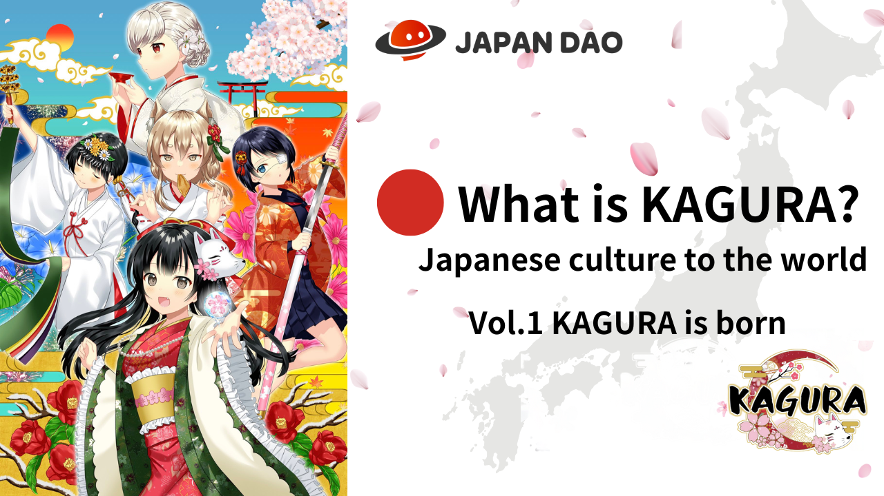
Kagura là gì?Vol.1 "Kagura Sinh"
Xin chào các gia đình Dao Nhật Bản Trong bài viết này, chúng tôi sẽ giới thiệu khái niệm "Văn hóa Nhật Bản với thế giới" và giới thiệu dự án nổi tiếng "Kagura", là cốt lõi của "Nhật Bản Dao", là cốt lõi của việc mở rộng thế giới ♪Không chỉ những người đã biết, mà cả những người đã biết sự quyến rũ của "Kagura" sẽ được chuyển từ nhiều góc độ khác nhau, vì vậy hãy xem xét kết thúc!
Liên kết chính thức Kagura
https://japannftmuseum.com/kagura#kagura
Manga chính thức
https://japannftmuseum.com/kagura/manga
Mở biển
https://opensea.io/ja/collection/kagura-jp
X (Twitter)
https://twitter.com/kagurajpn
Kagura là gì?
Kagura "là một dự án thúc đẩy sự hấp dẫn nhất của văn hóa Nhật Bản trong số nhiều thương hiệu nhân vật của" Nhật Bản Dao ".Văn hóa Nhật Bản trong khi làm việc để "truyền đạt văn hóa Nhật Bản cho nhiều người". Nó là nền tảng.Phổ biến "văn hóa Nhật Bản" cho Nhật Bản và nước ngoài.
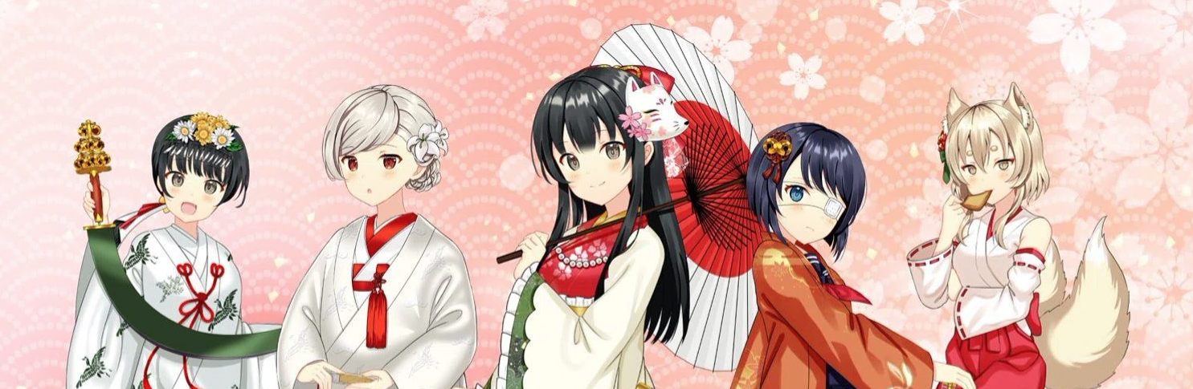
Sinh của Kagura (NFT)
Vào tháng 12 năm 2022, 8888 tác phẩm đã được ban hành như một nghệ thuật thế hệ. (Chuỗi Ethereum) không chỉ tăng số lượng doanh số trong điều kiện thị trường khó, nhiều người dùng ở nước ngoài đã thu hút sự chú ý và ghi lại các giao dịch rất lớn. Kết quả là, chúng tôi đã giành được vị trí đầu tiên trong bảng xếp hạng NFT trong nước. Vào thời điểm tiết lộ, nhiều người dùng ở Nhật Bản và nước ngoài được loại bỏ bởi đẹp và chất lượng hơn dự kiến.Giá bắt đầu từ 0,02Th, và cao nhất cho đến nay là giá sàn "0,04eth", tối đa gấp đôi giá bạc hà.Trong tương lai, đặc biệt là sau "Dự án phục hồi khu vực của Web3", "Kagura" rất tốt với văn hóa Nhật Bản ở mỗi khu vực. Chúng tôi hy vọng rằng nó sẽ đóng vai trò trung tâm, và giá nhận diện tên và giá sàn NFT sẽ tạo ra một bước nhảy vọt.
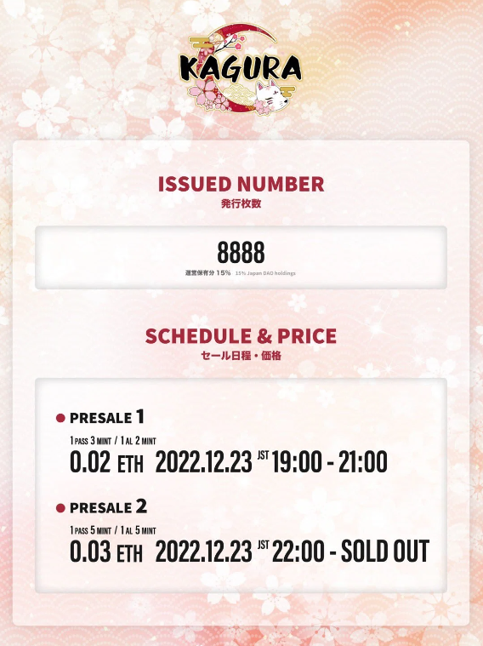
Các tính năng của Kagura
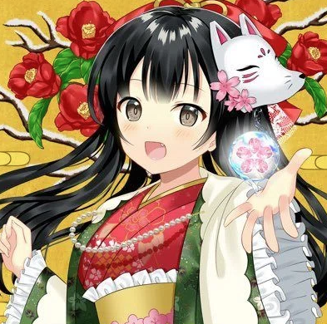
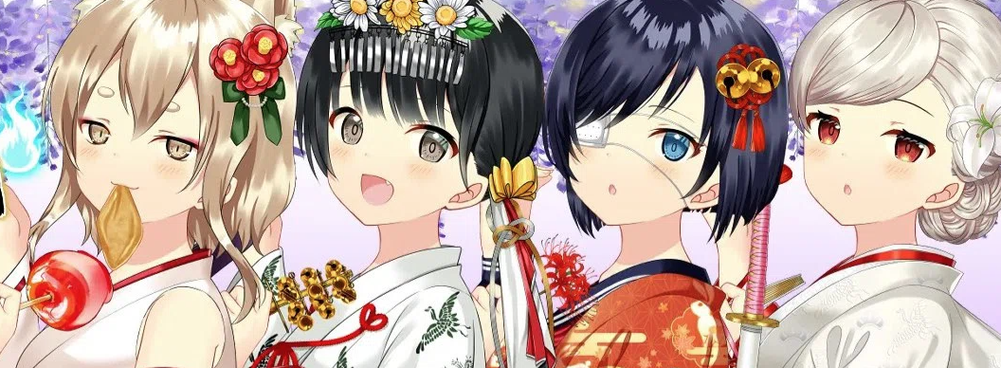
Đó là một danh tiếng trước khi phát hành rằng "chất lượng cao dù sao", nhưng sau khi tái sinh, tôi đã rất ngạc nhiên bởi chất lượng đi xa hơn! Nó bao gồm rất nhiều phần được rút ra một cách cẩn thận, vì vậy nó khôngCó vẻ như là một thế hệ. Vẻ đẹp của Nhật Bản được thể hiện mà không có bất kỳ điều gì phi thường., Trang phục có hơn 100 loại! Tùy thuộc vào sự chuyển đổi của thời đại, những trang phục có phụ nữ Nhật Bản màu tuyệt đẹp phù hợp với các tình huống như mùa và lễ hội đều được vẽ bằng công nghệ vẽ rất đẹp và chính xác. Đây là một công việc thực sự tuyệt vờiđể bạn có thể bán nó với các bộ phận trang phục một mình. Đối với các bộ phận khác, ngoài nền của các mẫu truyền thống, hóa đơn hoa, pháo hoa, v.v., kiểu tóc, phụ kiện và vật phẩm trong cả hai sự kiện truyền thống như năm mới,Setsubun, Lễ hội mùa hè, v.v ... Văn hóa mà Nhật Bản đã nuôi dưỡng độc lập ở Nhật Bản được cô đọng. Nếu bạn nhìn vào từng phần, bạn có thể tìm hiểu thêm văn hóa Nhật Bản, giống như một cuốn sách giáo khoa.và phổ biến ở người dân ở nước ngoài, và các bộ phận khác nhau được sử dụng trong nhiều phầncác bộ phận.
Nó cũng phổ biến như một PFP như X (Twitter) và Discord, và nhiều gia đình Nhật Bản DAO sử dụng nó.
Giới thiệu những người sáng tạo Kagura
"Hương vị và phụ nữ"
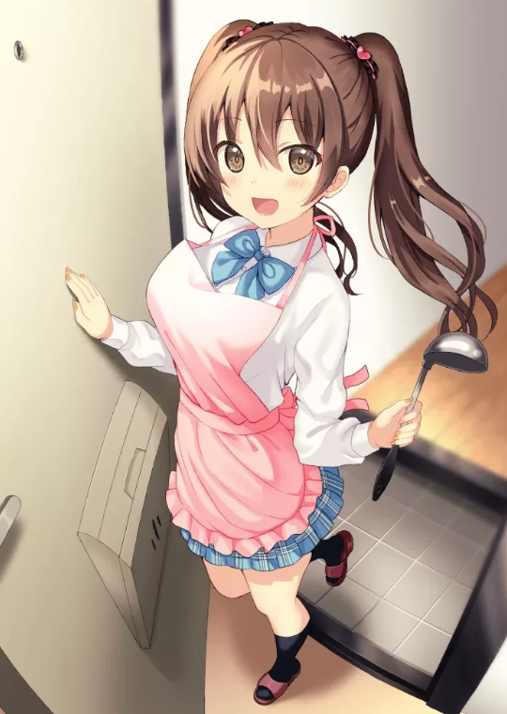
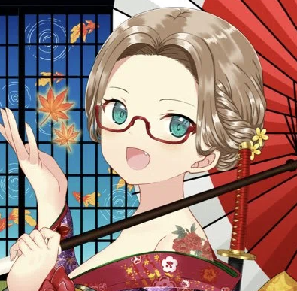
Sinh ra ở Fukuoka, sống ở Osaka và hoạt động như một họa sĩ minh họa miễn phí kể từ năm 2015. Trong các khoản hình minh họa như Aiki Inasawa, Aiki Inasawa, Yurihonjo City, Akita Tỉnhvề việc sản xuất các nhân vật, trò chơi và các nhân vật NFT từ nhiều công ty. Tôi có rất nhiều giải thưởng trong cuộc thi nhân vật.
Một chuyên gia với nhiều dự án của công ty. Tất cả trong số đó được vẽ bằng công nghệ cao và các tác phẩm chất lượng cao. Các biểu hiện và cử chỉ của các nhân vật đều bị mê hoặc trong một cái nhìn thoáng qua và vẽ ra "Moe" .a thiên tài.Vai trò trong việc quảng bá khu vực thông qua các nhân vật, anh ta có kiến thức sâu sắc về lịch sử Nhật Bản, và cũng là một tác phẩm có một công việc thuyết phục và học được ở Kagura.
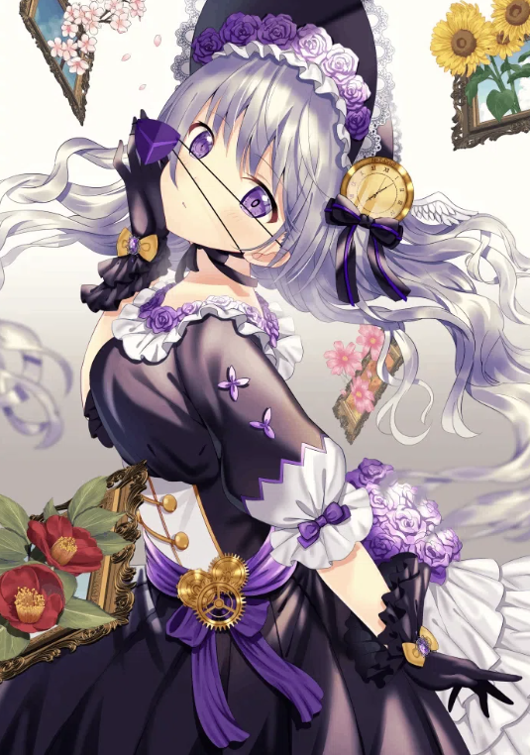
Mô hình thường được sử dụng trong một hakama, Yagasuri, có một mô hình may mắn và có nghĩa là trả sự xấu xa như một mũi tên bị hỏng. Ngoài ra, mũi tên bay thẳng và không trả lại. Trong kết nối với các đặc điểm của mũi tên, nóđược nói rằng trong thời kỳ Edo, khi con gái tôi kết hôn, có một phong tục cho tôi một kimono của Yagasasuri nói, "Đừng quay lại."
Mia
https://lit.link/toujoumina
"Yumeka"
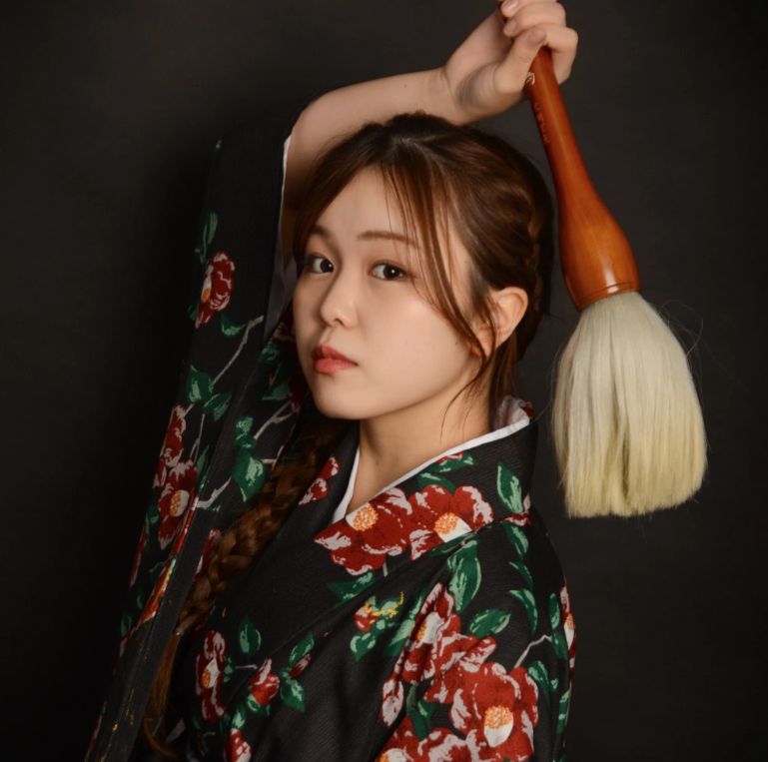
Sinh ra ở tỉnh Oita năm 2002.KITAKYUSHU Đại học Thành phố Creations College NhómNFT Art NFT của riêng anh đã được hỗ trợ bởi 2,5 triệu yên trong phân phối, và được hỗ trợ bởi nhiều người hâm mộ. Anh có một màn trình diễn thư pháp ở Nhật Bản và nước ngoài, và thành lập một công ty chung vào năm 2023.
"Cuốn sách" của linh hồn, kết hợp sự thay thế và sức mạnh, có một trái tim Nhật Bản, và sự miêu tả năng động đầy niềm vui và tinh nghịch. Cuốn sách và nghệ thuật kết hợp chúng để thăng hoa chúng vào một trạng thái mới, thu hút và cung cấp sức sống.Nhân vật trông xinh đẹp, tươi sáng, được mọi người yêu thích. Phân phối Live trên Tiktok và Instagram, Truyền trong không gian, sử dụng AI và Trình quản lý thanh một ngày, chẳng hạn như Trình quản lý thanh, không thể không hỗ trợ!
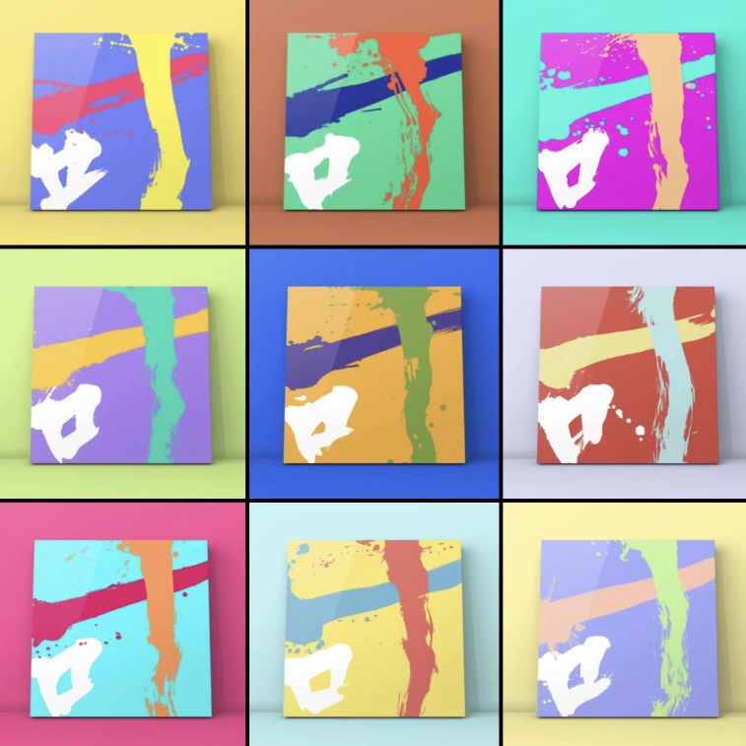
Liên kết Yumeka
https://lit.link/mukyo
bản tóm tắt
Nhìn lại sự ra đời của Kagura, tôi có thể nhận ra "văn hóa Nhật Bản" mà người Nhật không biết hoặc đã quên, và nhận ra vẻ đẹp của Nhật Bản và sự huy hoàng của văn hóa Nhật Bản. Tôi có thể tưởng tượng ngày IP đãđược củng cố và trong tương lai gần được nhận làm tài liệu giảng dạy tiểu học! Có thể rất vui khi nói chuyện với những người gần gũi với văn hóa Nhật Bản thông qua Kagura ♪
Lần sau xem trước
Kagura là gì?Vol.2 Kagura hiện tại và tương lai của Vol.2, manga "Kagkomi" được phát triển từ Kagura NFT. Tôi sẽ làm sâu sắc thêm câu chuyện và các nhân vật.Và hoạt hình và triển vọng tương lai. "Đi đến thế giới" ngày càng tích cực hơn cho các cô gái xinh đẹp ♪ Xin mong chờ nó!
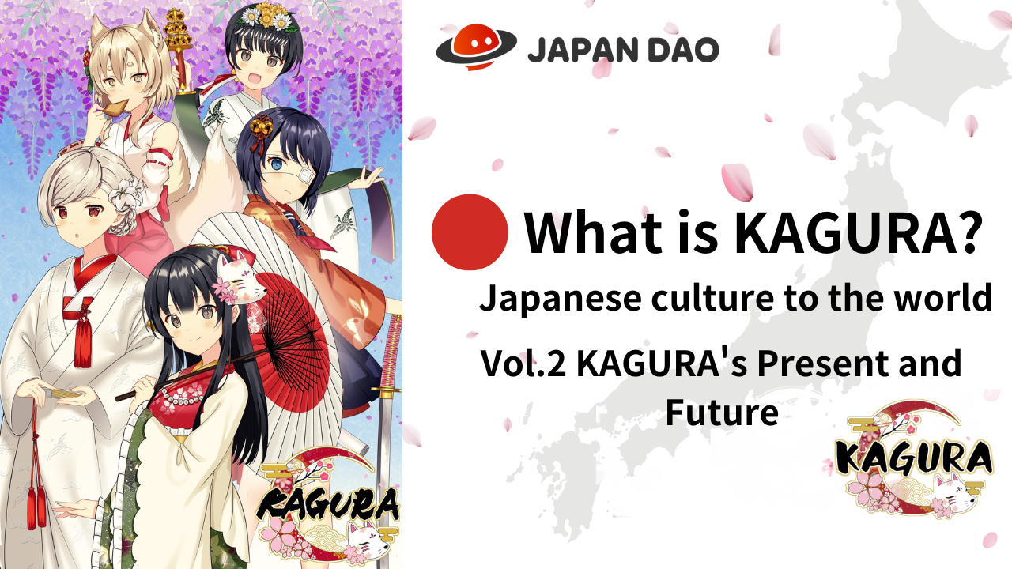
Nếu bạn quan tâm đến Nhật Bản DAO, vui lòng theo dõi và trượt tuyết cho "Tạp chí Nhật Bản DAO".
Tài khoản chính thức x: https: //twitter.com/japannftmuseum
Discord chính thức: https://discord.com/invite/japandao
Instagram chính thức: https: //www.instagram.com/japannftmuseum/

